DRU - Četrtek, 19. 3 2020
ALI JE VSE RES?
Najprej malo ponovimo.
zgodovinar arheolog

Kakšna je naloga posameznega strokovnjaka?
Svoje razmišljanje poskusi pojasniti s primerom.

Zdaj pa natančno preberi oba vira in odgovori na vprašanja (v zvezek).

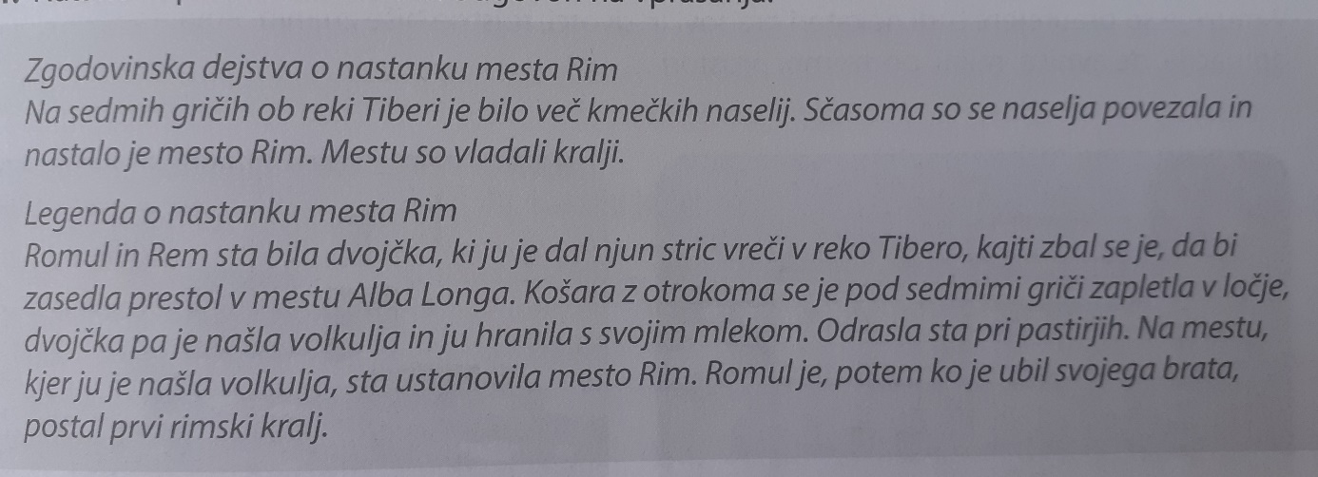

Zapis v zvezek (Podčrtaj in odgovori.)

Ali je vse res?

O tem, kako je nastalo mesto Rim obstaja več virov. Prebral/a sem dva vira, ki govorita
o tem.
Kateri podatki so enaki v obeh virih? Podčrtaj jih.

volkulja pastirji sedem gričev kralji kmečka naselja Romul in Rem Tibera

Ali lahko verjamemo vsemu, kar preberemo, slišimo, vidimo? Pojasni. ____________________________________________________________________________________________________________________________________________________

Kateremu od prebranih virov verjameš ti? Zakaj tako misliš? ____________________________________________________________________________________________________________________________________________________

- Za poseben dosežek: Zapiši svoj primer dejstva in legende.

